# საიტის აღწერა

## ძირითადი გვერდი

საიტი ეძღვნება 1 ადამიანს მთელი დღის განმავლობაში. არის ერთი გვერდი, რომელიც უნდა შეიცავდეს საზეიმო განწყობას, იუბილარის სურათის მონაწილეობით, ასევე დამკვეთის მიერ მისალოცი ტექსტით. გვერდის ქვედა ნაწილში იქნება განთავსებული მენიუ.

ექნება დაახლოებით ასეთი სახე:

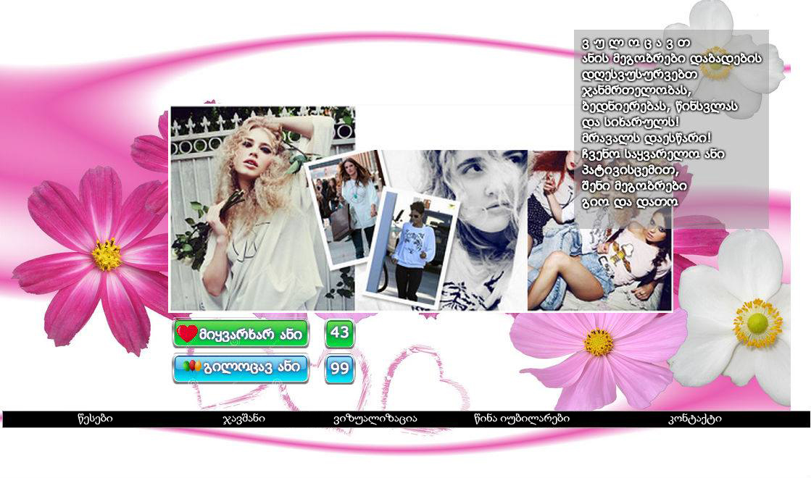

იქნება ორი ღილაკი „მიყვარხარ“ და „გილოცავ“, აუცილებლად იუბილარის სახელის მითითებით. რაოდენობები დაგროვდება. ამ ღილაკებზე დამჭერს ექნებ საშუალება შეიყვანოს თავისი სახელი და/ან გვარი. მაუსის მიტანით კი რაოდენობებთან გამოჩნდება ჰინტი, სადაც იქნება ჩამონათვალი იმ ადამიანების ვინც შეიყვანა სახელი/გვარი

* გასათვალისწინებელია და მოსაფიქრებელია არაკეთილსინდისიერი პირის მიერ რაიმე უცენზურო ან არამართებული ტექსტის დაფისირება სახელის ველში. ერთერთი სავარაუდო გამოსავალი სახელების და გვარების ბაზის შექმნა (წინასწარი ბაზა, რომელიც ნელნელა შეივსება თითონ მომხმარებლებისგანაც. ისე როგორ usa2georgia-ს აქვს მისამართების მიმართებაში)
* ასევე, ამის თავიდან ასაცილებლად შეყვანილი სახელი/გვარი მყისიერად არ უნდა აისახოს საიტზე, არამედ რამდენიმე ხანში, როცა გაივლის გარკვეულ გადამოწმებას (მანამ სანამ სახელების და გვარების ბაზა არ იქნება სრული)

## როგორ მუშაობს

*განვიხილოთ უფასო ვარიანტი:*

მსურველი შედის მენიუში „ჯავშანი“ და გადადის გვერდზე სადაც ჩანს, თუ რომელი დღეებია დაუჯავშნავი. მიმდინარე თარიღიდან რამდენიმე დღის დაჯავშნა უნდა იყოს შესაძლებელი (იმისათვის რომ ყველას ჰქონდეს შანსი აიღოს კონკრეტული დღე, და არ მოხდეს ისე რომ წინასწარ ხალხმა 3 და 4 კვირით ადრე დაჯავშნა ყველაფერი და მოისპოს ყველანაირი შანსი სხვა მსურველებისთვის. ეს ასევე ნაადრევად ჩააქრობს სხვადასხვა მომხმარებლების ინტერესს.)

მას შემდეგ რაც მომხმარებელი აარჩევს თავისულფალ დღეს უნდა იყოს ღილაკი, რომელზე დაჭერითაც ჩაირთვება დროებითი ჯავშანი და მომხმარებელი დაიწყებს თავისი იუბილარისთვის ვიზუალის აწყობას.

* შენიშვნა: მნიშვნელოვანია, რომ როდესაც მომხმარებელს უნდა კონკრეტული დღე და ეს დღე არის დაკავებული, იქვე იყოს ჰინტი დაახლოებით ამ შინაარსის, რომ: *ამ წუთას, დღე სხვის მიერ არის დაჯავშნული თუმცა შესაძლებელია, რომ ჯავშანის ავტორმა გადაიფიქროს და ეს დღე კვლავ გაანთავისუფლდეს.*

ჯავშანი იქნება დროებითი, იმისათვის, რომ თუ ეს მომხმარებელი არ მიიყვანს ბოლომდე დაწყებულ საქმეს, მაშინ შესაბამისი დღე კვლავ განთავისუფლდეს სხვა მსურველისთვის. დაჯავშნისას მომხმარებელმა უნდა შეიყვანის შემდეგი ინფორმაცია:

* თავისი *email*
* იუბილარის სახელი და გვარი
* იუბილარის ფეისბუკ მისამართი (?)

საიტმა *email*-ზე უნდა გაუგზავნოს დროებითი პაროლი, საიტის იმ გვერდზე წვდომისთვის, რომლიდანაც დამკვეთი შეძლებს მისალოცი ვიზუალის აწყობას (თუ ვერ მიიღებს პაროლს, უნდა იყოს შესაბამისი ლინკი - *პაროლის გაგზავნა,* რომ ხელითაც შეეძლოს ამის გაკეთება).

* აქ არის პატარა რისკი, რომ თუ *email*-ზეც არ მიუვიდა პაროლი და ეს გვერიდიც დახურა ბრაუზერში, მაშინ შეიძლება დღე დაიჯავშნოს (1 საათით), მაგრამ თან წვდომა არავის არ ქონდეს „ვიზუალიზაციაზე“.

პაროლის მიღების შემდეგ, მომხმარებელი შეძლებს დალოგინდეს გვერზე „ვიზუალიზაცია“ თავისი email-ის და დროებითი პაროლის გამოყენებით.

## გვერდი - ვიზუალიზაცია

ამ გვერდზე დალოგინების შემდეგ მომხმარებელს უნდა ქონდეს საშუალება, თავისით ააწყოს ისეთი მისალოცი გვერდი, რომელიც მისთვის იქნება მაქსიმალურად მისაღები. აწყობის პროცესი უნდა იყოს მაქსიმალურად გამარტივებული და დასრულების შემდეგ დამკვეთს უნდა ქონდეს საშუალება შეხედოს მის მიერ აწყობილ ვიზუალს მთლიანობაში (*preview*). მას შემდეგ რაც დაასრულებს უნდა დააჭიროს ღილაკს დასრულება და ვებ გვერდი იქნება გამზადებული კონკრეტული დღისთვის და ზუსტად იგივე სახით ეს ვებ გვერდი იქნება გამოტანილი არჩეულ დღეს საიტის მთავარ გვერდად.

აწყობის პროცესი:

სავარაუდოდ არა *wizard* ტიპის. საუკეთესო ვარიანტია პროცესის თითოეული ნაბიჯის შესრულებისას მომხმარებელი იქვე ხედავდეს შედეგს, *what you see is what you get* პრინციპით:

* შაბლონის არჩევა. შაბლონს არ ექნება ფონი, ეს იქნება მცირე გრაფიკის მქონე, უფრო *layout* ვიდრე რამე ვიზუალი, სადაც ფიქსირებულია სურათების ჩარჩოების ადგილები და ზომები, ასაკრეფი, მისალოცი ტექსტის ადგილი და ზომა (თუმცა მას ალბათ დაჭირდება ვიზუალი წინასწარ - ფონის ფერი, გამჭვირვალობა, ფორმა)
* ფონის არჩევა. უნდა იყოს სისტემაში საკმაოდ ბევდი ფონი, საიდანაც დამკვეთი აირჩევს, რომელიმეს.
* კარგი იქნება თუ ჩავდებთ ჩარჩოს *image*-ის არჩევასაც, რომ სურათის ირგვლივ, ზოგმა ვთქვათ ხის ჩარჩო აირჩიოს, ზოგმა ყვავილების თუ კიდევ სხვა მსგავსი.
* მისალოცი ტექსტის შეყვანა (ჩრდილის ეფექტით). სავარაუდოდ არააუცილებელი, რადგან შესაძლოა მომხმარებელმა ატვირთოს სურათის სახით *greeting,* რომელზეც უკვე იქნება განთავსებული სასურველი ტექსტი. მაგალითად ასეთი:



* ტექსტი აკრეფის შემთხვევაში გასათვალისწინებელია (*და მოსაფიქრებელია*) ამ ტექსტს რა ვიზუალიზაცია ექნება, სად გამოჩნდება და რა ფონი ექნება (ფერი, გამჭვირვალობა და ა.შ.)
  + შესაძლოა თავიდანვე იყოს შაბლონში ჩადებული ფერიც, ფონიც, ადგილიც და ტექსტის აკრეფისას ჩაჯდეს პირდაპირ (თუმცა საიტმა უნდა დაანახოს რაღაცნაირად, რომ დიდი ტექსტის შემთხვევაში, ტექსტი არ ეტევა). არ აკრეფის შემთვევაში კი ეს ჰინტის მსგავის ელემენტი საერთოდ არ გამოჩნდეს.
* სურათის/სურათების ატვირთვა. სურათების რაოდენობა უმჯობესია იყოს არაფიქსირებული, არამედ შაბლონებიდან გამომდინარე იყოს ცვლადი. შაბლონმა თითონ იცოდეს, რამდენი სურათი ჭირდება მას. სურათის ატვირთვისთანავე, ის უნდა ჩამოჩნდეს შესაბამის ჩარჩოში (*stretch*-ის გარეშე), პროპორციების დარღვევის გარეშე, და იქვე, ჩარჩოს უნდა ქონდეს რამდენიმე *tool,* რომლის მეშვეობითაც დამკვეთი შეძლებს სურათის მორგებას ჩარჩოზე (ზომის შეცვლას და *crop*)
* განსახილველია ვიდეოს ატვირთვის შესაძლებლობაც, ან ალტერნატივის სახით *youtube link-*ის მითითების საშუალება

ვიზუალიზაციის გვერდის ქვედა ნაწილში უნდა იყოს ორი ღილაკი “დასრულება” და “*preview”.*

“დასრულებაზე” დაჭერამ უნდა გააკეთოს ვალიდაცია, რამდენა შეავსო მომხმარებელმა აუცილებელი ინფორმაცია. არასრულობის შემთხვევაში გამოუტანოს შესაბამისი შეტყობინება. თუ ყველაფერი სწორად აქვს შევსებული მაშინ გვერიდ მზა სახით უნდა შეინახოს და შესაბამისი დრო რომ მოვა, მთავარ გვერად გამოიტანოს. შესაძლებელი უნდა იყოს გარკვეულ დრომდე - 10 *pm,* უკვე შენახული გვერდის რედაქტირებაც, თუმცა ამ დროის მერე უკვე აღარ უნდა იყოს საშუალება, რადგანაც 12 *am* უკვე უნდა წინ გადავიდეს გვერდი და მომხმარებელმა უშუალოდ ამ მომენტის წინ რამე არ გააფუჭოს და არ ჩააგდოს საიტის კანონზომიერება.

„*Preview“-*მ კი უნდა გამოიტანოს ახალ ფანჯარაში ან ახალ ტაბზე სუფთად მხოლოდ მისალოცი გვერდის *content*.

## გვერდი - საიტის შესახებ

ამ გვერდზე უნდა იყოს განმარტებული რას ემსახურება საიტი, მოკლედ და გასაგებად. ასევე თვალსაჩინო ადგილას უნდა იყოს ლინკი *გამოყენების წესები* რომელზე დაჭერითაც მომხმარებელი გადავა გვერდზე სადაც უნდა იყოს ძალიან მოკლედ და გასაგებად ახსნილი, როგორ გამოვიყენოთ საიტი:

* როგორ უნდა მოხდეს სასურველი დღის დაჯავშნა
* რომ დაჯავშნის შემდეგ მოუვა დროებითი პაროლი
* ამ პაროლით რომ უნდა დალოგინდეს და ააწყოს მისალოცი გვერდი თავისი გემოვნებით

და იქვე უნდა იყოს ვიდეო tutorial, სადაც იქნება ჩაწერილი ვირტუალური მომხმარებელი როგორ აწყობს ვებ გვერდს და თან ხმამაღლა ხსნის თითოეულ მოქმედებას.

## საფრთხეები

არაკეთილსინდისიერი ან არამიზნობრივი გამოყენება:

* ვიზუალის აწყობისას უცენზურო მასალის გამოყენება, ფოტო ვიდეო თუ მისალოცი ტექსტი, რომელიც შეიცავს ნაგავს.

**გამოსავალი:**

1. მონიტორინგი, და მსგავსის დაფიქსირების შემთხვევაში ჯავშანის მოხსნა.
2. სიმბოლური ფასის დაწესება - 1 ლარი ან 5 ლარი. ეს კარგია იმისთვისაც, რომ როდესაც მომავალში იქნება საჭიროება ფინანსურ ინსტიტუტებთან ინტეგრაციისა, მზად იქნება ფუნქციონალი

* „მილოცვის“ ან „მიყვარხარ“ ღილაკზე დაჭერისას სახელი/გვარის მაგივრად რაიმე ბინძური ან არამიზნობრივი ტექსტის შეყვანა
* არამიზნობრივი გამოყენება: როგორიცაა ისეთი ვინმეზე მილოცვა, როგორიცაა მაგალითად ჰოლივუდეის მსახიობი, ან ვინმე სპორტსმენი, ანუ ვინმე არარეალური. ამ დროსაც უნდა მოხდეს ჯავშნის გაუქმება
* არამიზნობრივი გამოყენება: ისეთი პიროვნებაზე მილოცვა ვისაც სინამდვილეში არ აქვს დაბადების დღე. ესეთი პრეცედენტი ცუდია და საჭიროა კონტრზომების არსებობა. ერთერთი დაზღვევა ალბათ ისევ და ისევ სიმბოლური გადასახადის დაწესებაა. (ვინც იხდის, ბარათის მონაცემებს ავსებს, მას წესით სამაიმუნოდ არ ცალია)
* აგრესიული იუბილარი - ვიღაცამ ვიღაცას მიულოცა, მაგრამ იუბილარს არ ესიამოვნა, მოგვმართავს პრეტენზიით, რომ რა უფლებით დავდეთ მისი სურათი და სასწრაფოდ მოხსენით ეს სურათი და ა.შ.
  + როგორ მოვიქცეთ ამ შემთხვევაში: სურათი შეიძლება ჩანაცვლდეს ვინმე ცნობილი პიროვნების (ქართველი ან უცხოელი მსახიობი, სპორტსმენი და ა.შ.) სურათით, ვისაც იმ დღეს აქვს დაბადების დღე, ასეთის პოვნა რთული არ იქნება

## კონცეფციები

1. უნდა იყოს უზრუნველყოფილი მრავალფეროვნება, ვიზუალიზაციის (მისალოცი გვერდის შექმნის) ნაწილში ისეთი საშუალებების შექმნაზე უნდა ვიფიქროთ, რომ მისალოცი გვერდები ყოველ მომდევნო დღეს იყოს საკმაოდ განსხვავებული ერთმანეთისგან. თითოეული იყოს შეძლებისდაგვარად ორიგინალური.
2. მისალოცი გვერდის შექმნა უნდა იყოს ძალიან ადვილი

# მოდერაციისთვის საჭირო ნაწილი

# საიტის უსაფრთხოება

# მონეტარიზაციის სტრატეგია